## CUANTIFICADORES Y CLASES DE CARACTERES

1.-Encontrar palabras de al menos 3 letras:

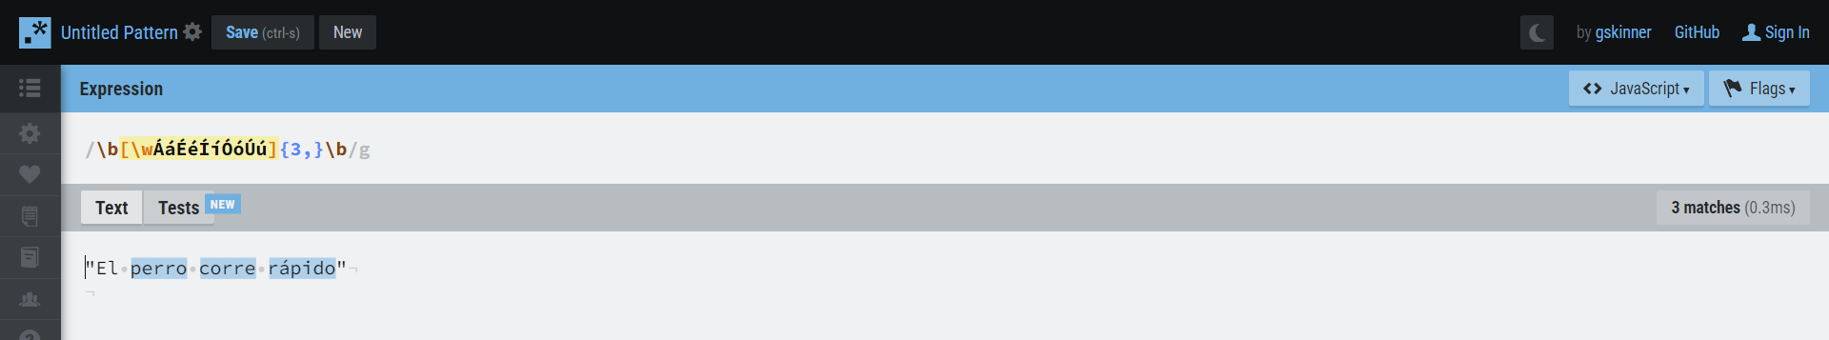

2.-Detectar números con al menos 2 dígitos:

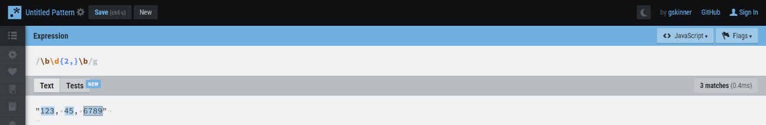

3.-Identificar palabras que comiencen con una vocal:

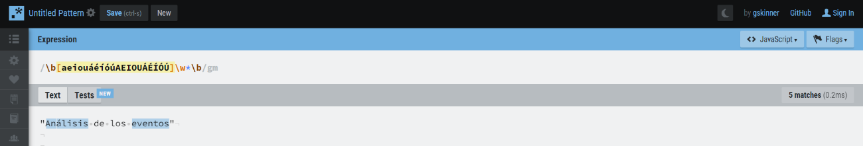

4.-Capturar cadenas de caracteres alfanuméricos de exactamente 5 caracteres:

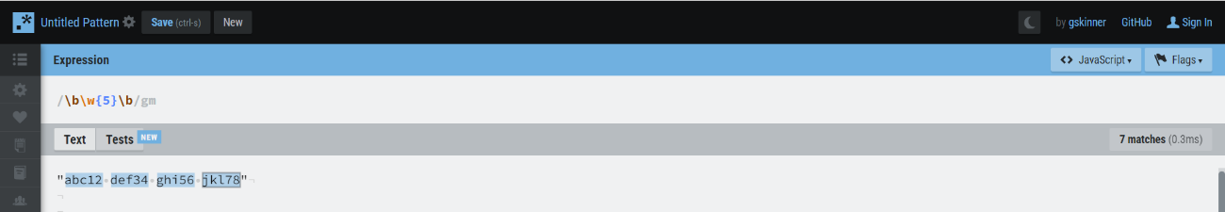

5.-Encontrar direcciones IP (formato simplificado):

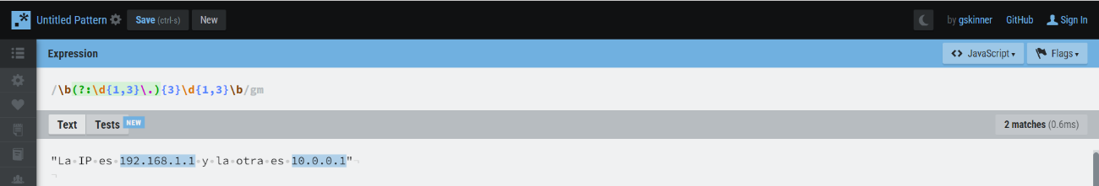

6.- Detectar palabras que contengan una secuencia de exactamente 2 vocales consecutivas:

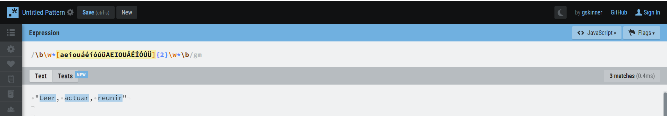

7.-Encontrar números telefónicos en formato (123) 456-7890:

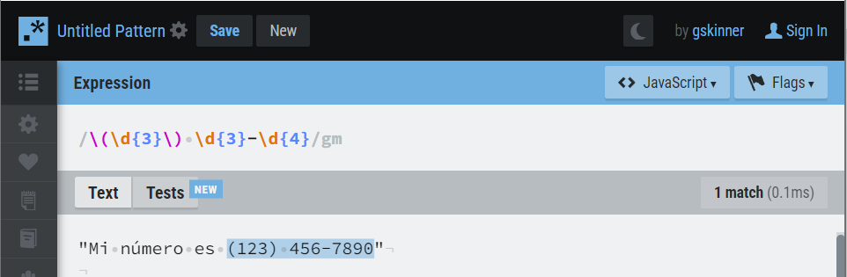

8.-Identificar palabras que terminen en 'ing':

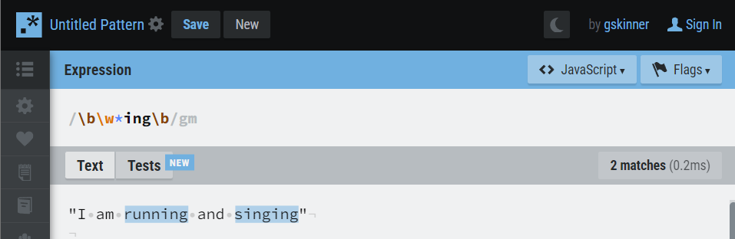

9.-Detectar palabras con al menos una letra mayúscula:

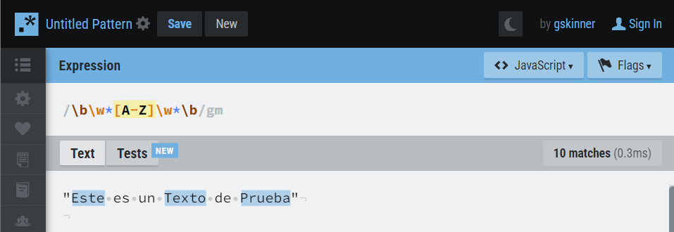

10.- Capturar secuencias de uno o más dígitos, seguidas por una letra:

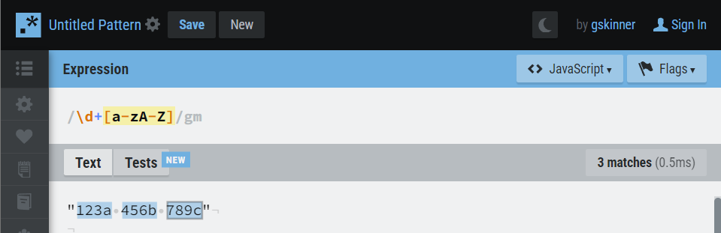

11.- Encontrar palabras que contengan solo letras minúsculas:

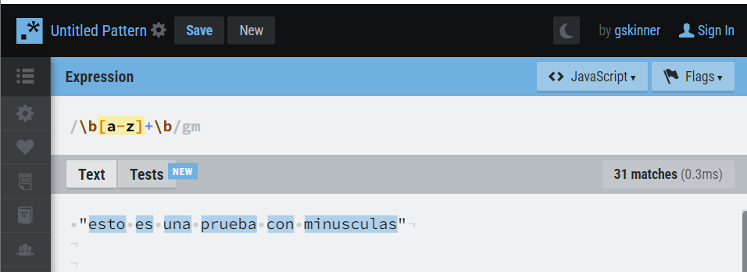

12.- Detectar cadenas que contengan al menos una letra mayúscula y al menos un número:

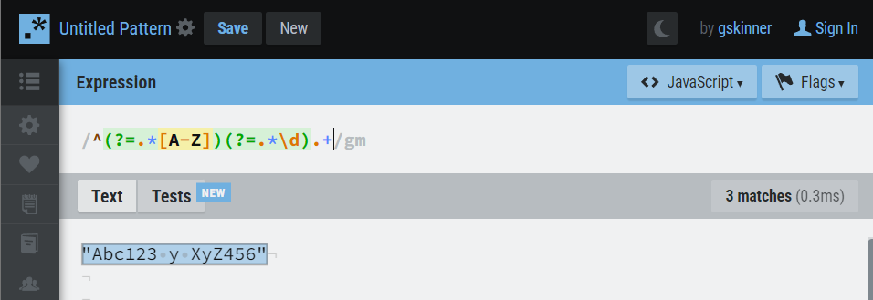

13.- Identificar códigos postales en formato de 5 dígitos:

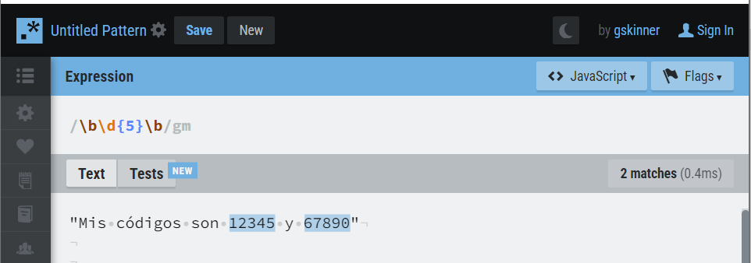

14.- Capturar secuencias de letras que contengan exactamente 3 letras minúsculas:

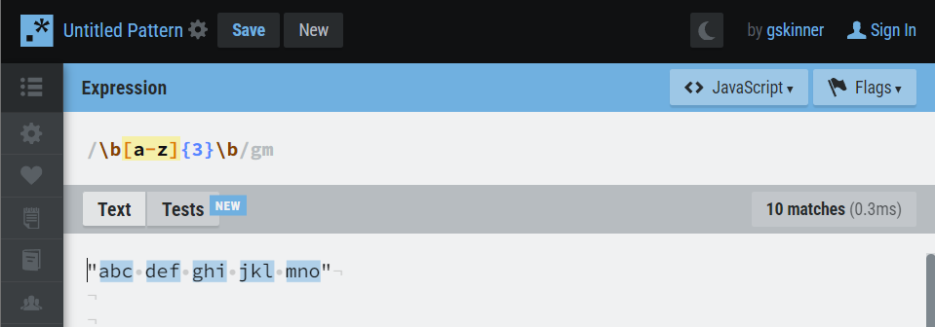

15.-Encontrar palabras que empiecen con una consonante:

